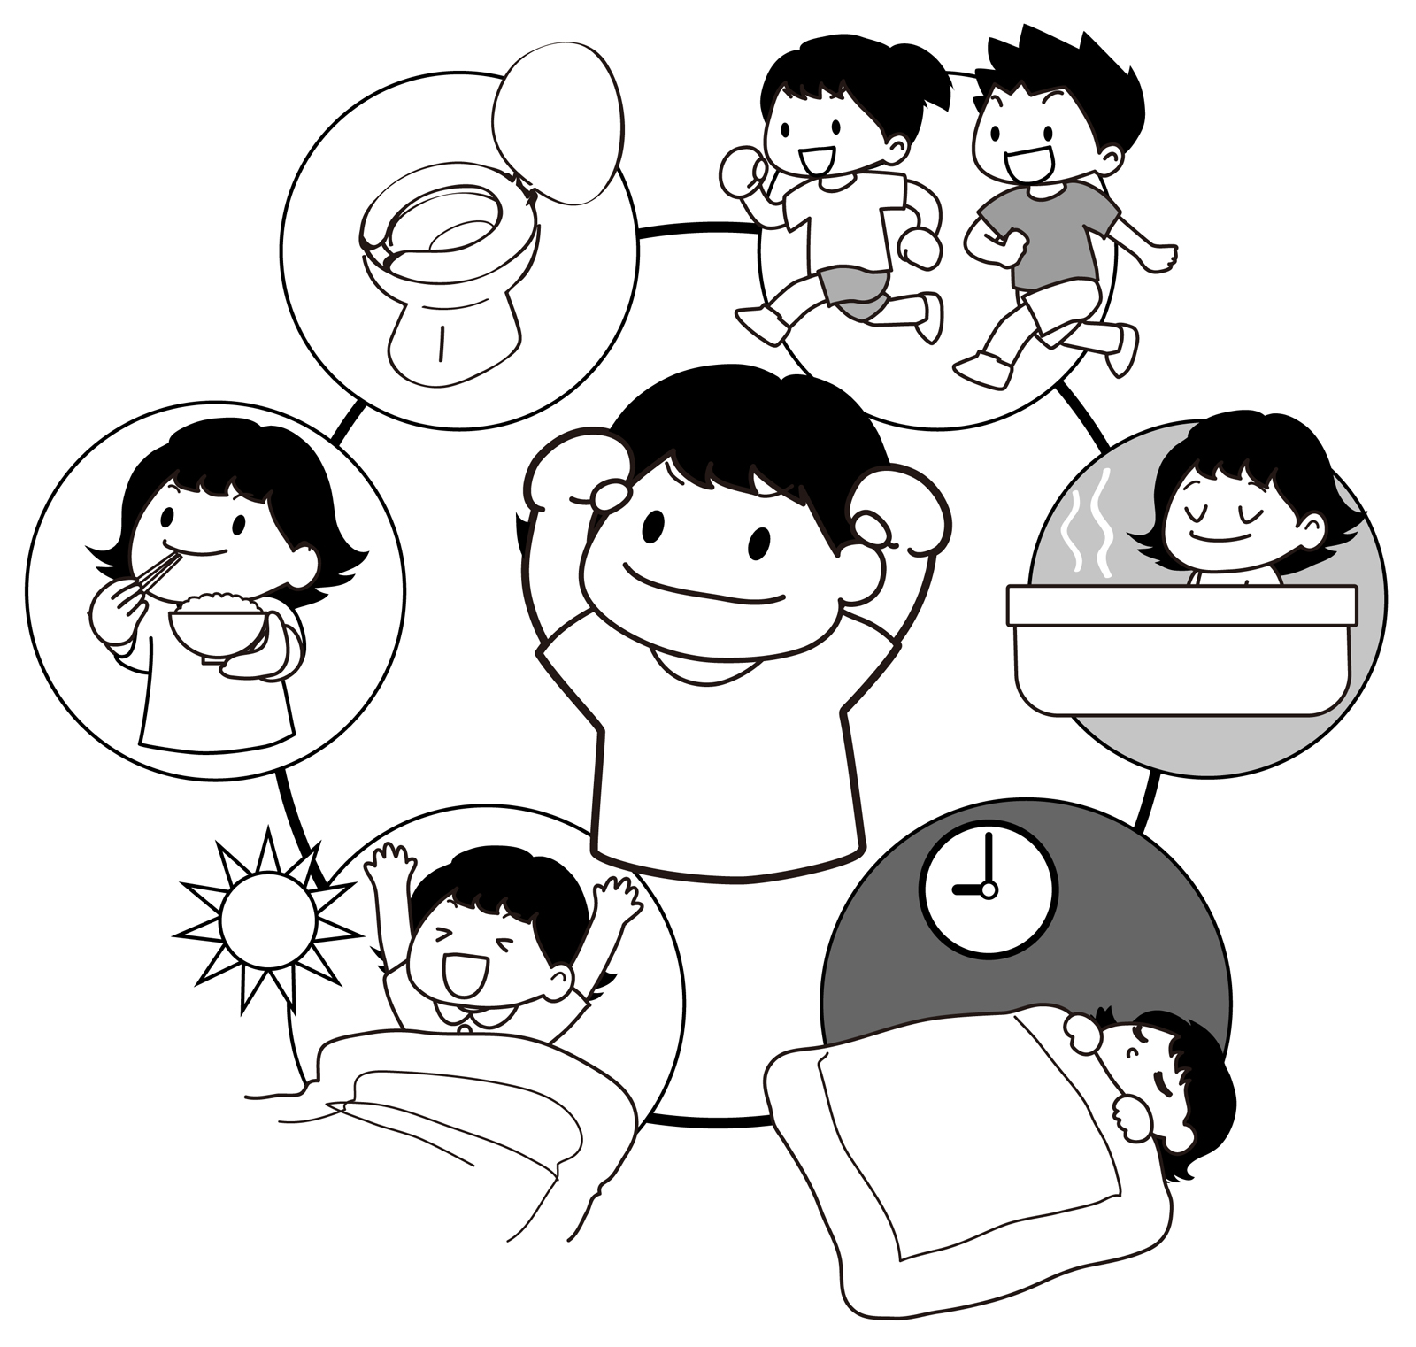
～げんきカード～
ふたまた小けんこうプロジェクト
年 組
※ 生活リズムをととのえるために自分の目標やルールを決めよう！
＜かきかた＞
できた…○
できなかった…×

＜ねる時間の目標＞
１・２年生 ８時半
３・４年生 ９時
５・６年生 ９時半

 |  | こうもく |  | 例 | /  （ ） | /  （ ） | /  （ ） | /  （ ） | /  （ ） | /  （ ） | /  （ ） | ふりかえり
 |  |  |  |  |  |  |  |  |  |  |  | じぶん
あ  さ  きろく | 1 | きのう、ねたじこく |  | 8：30 | ： | ： | ： | ： | ： | ： | ：
あ  さ  きろく | 2 | きょう、おきたじこく |  | 7：00 | ： | ： | ： | ： | ： | ： | ：
あ  さ  きろく | ３ | あさごはんを  たべられた |  | ○
あ  さ  きろく | ４ | あさごはんのあと  はみがきをした |  | ○
ひる | 5 |  | ひるごはんのあと  はみがきをした | 〇
よるきろく | ６ | きょう１日で  なん分メディアを見たか |  | 60分 | 分 | 分 | 分 | 分 | 分 | 分 | 分
よるきろく | ７ | きょう１回以上  大べんをした |  |  |  |  |  |  |  |  |  | おうちの人から
よるきろく | ８ | ねる前に  はみがきをした
よるきろく | ９ | 自分の目標や  ルールがまもれた |  | ○
おうちの方 チェック |  |  |  | 💮
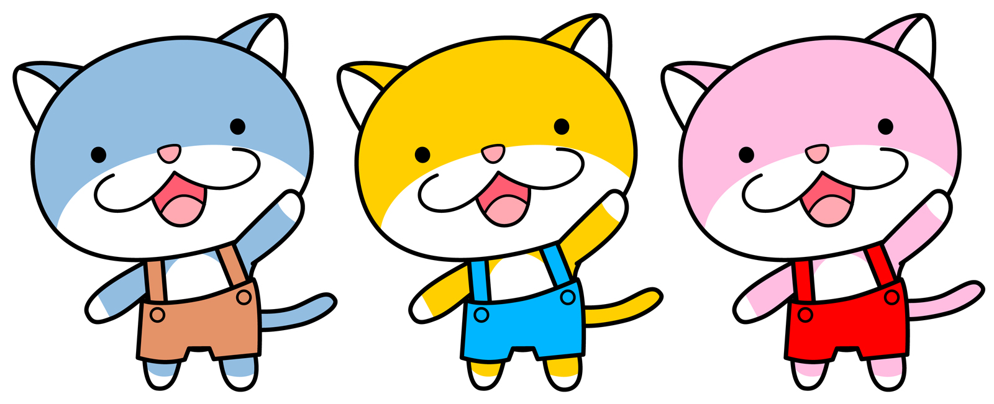
☆このげんきカードは昨年度までの「げんきもりもりカード」と同じです。「給食もりもり食べよう週間」と名前が似ていてまぎらわしいのので、今年度から名前を変えました。
☆日にちを決めて、取り組んでみてください。生活リズムをふり返ってみましょう。提出の必要はありません。
☆おうちの人にも毎日チェックしてもらいましょう。
☆休校期間中は、生活リズムがみだれやすいので、印刷をして毎日取り組むこともおすすめです♬生活リズムを整えて「げんき」に過ごしましょう☆

